**Лабораторная работа №3**

**Объектно-ориентированное проектирование**

**Задание:**

* По словесному описанию составить UML диаграмму классов (все существительные должны превратиться в классы или поля классов, глаголы - в методы).
* Реализовать в коде спроектированные классы.
* Реализовать описанный текстом сценарий взаимодействия объектов в основном теле программы.

Словесное описание:

Возьми густой вишнёвый сок

И белый мамин плащ.

Лей аккуратно сок на плащ –

Появится пятно.

Теперь, чтоб не было пятна

На мамином плаще,

Плащ надо сунуть целиком

В густой вишнёвый сок.

Возьми вишнёвый мамин плащ

И кружку молока.

Лей аккуратно молоко –

Появится пятно.

Теперь, чтоб не было пятна

На мамином плаще,

Плащ надо сунуть целиком

В кастрюлю с молоком.

Возьми густой вишнёвый сок

И белый мамин плащ.

Лей аккуратно….

Решение:

1. Вишнёвый сок — это объект, который можно "лить" на плащ.
2. Мамин плащ — это объект, на котором появляются пятна, и его можно погружать в сок или молоко.
3. Пятно — это состояние объекта "плащ".
4. Кружка молока и кастрюля молока — это объекты, с которыми взаимодействует плащ.

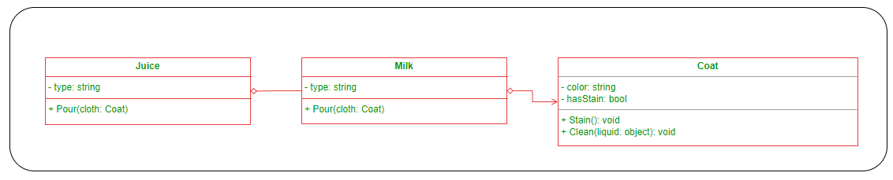

Исходный код:

using System;

namespace lab3

{

using System;

public class Juice

{

public string Type { get; private set; }

public Juice(string type)

{

Type = type;

}

public void Pour(Coat coat)

{

Console.WriteLine($"Pouring {Type} juice on the coat.");

coat.Stain();

}

}

public class Milk

{

public string Type { get; private set; }

public Milk(string type)

{

Type = type;

}

public void Pour(Coat coat)

{

Console.WriteLine($"Pouring {Type} milk on the coat.");

coat.Stain();

}

}

public class Coat

{

public string Color { get; private set; }

public bool HasStain { get; private set; }

public Coat(string color)

{

Color = color;

HasStain = false;

}

public void Stain()

{

HasStain = true;

Console.WriteLine($"The coat now has a stain.");

}

public void Clean(object liquid)

{

if (liquid is Juice juice)

{

Console.WriteLine($"Dipping the coat in {juice.Type} juice to clean the stain.");

}

else if (liquid is Milk milk)

{

Console.WriteLine($"Dipping the coat in {milk.Type} milk to clean the stain.");

}

HasStain = false;

Console.WriteLine("The coat is now clean.");

}

}

public class Program

{

public static void Main(string[] args)

{

// Создание объектов

Juice cherryJuice = new Juice("cherry");

Milk regularMilk = new Milk("regular");

Coat whiteCoat = new Coat("white");

// Сценарий: лить сок на плащ

cherryJuice.Pour(whiteCoat);

// Очищаем плащ

whiteCoat.Clean(cherryJuice);

// Сценарий: лить молоко на плащ

regularMilk.Pour(whiteCoat);

// Очищаем плащ

whiteCoat.Clean(regularMilk);

}

}

}

Результат:

